BÀI TẬP 3
PHÂN TÍCH KHÁM PHÁ &
TRỰC QUAN HÓA DỮ LIỆU
BQ01 — Dự đoán giá rao bán bất động sản tại TP.HCM
Học phần: Lập trình Phân tích Dữ liệu
Nguồn dữ liệu: CafeLand / Nhà Đất CafeLand
Production snapshot: 12/09/2026
NHÓM 4
Chu Tuấn Anh — Đinh Duy Đức — Dương Trừng Hân
Mục tiêu: đáp ứng mức XUẤT SẮC theo rubric Bài tập 3
Lưu ý học thuật: tiêu chí Peer Review chỉ được xác nhận sau khi có phản hồi chéo nhóm thực tế.

TÓM TẮT ĐIỀU HÀNH
Bài tập 3 sử dụng trực tiếp bộ dữ liệu production đã qua scope validation và kiểm soát chất lượng ở Bài tập 2. Input chính thức gồm 6.452 dòng và 22 cột, tập trung vào bất động sản rao bán thuộc phạm vi TP.HCM trước sáp nhập cấp tỉnh năm 2025. Toàn bộ phân tích trong báo cáo phản ánh giá rao bán, không phải giá giao dịch thực tế.
KẾT QUẢ BT3 TRÊN PRODUCTION
6.452 input → loại 304 URL hồ sơ môi giới → tái phân loại 1.001 property_type → loại 62 robust outlier → 6.086 listing cleaned (94,33%). Bộ trực quan gồm 13 biểu đồ tĩnh và 2 Plotly tương tác; pipeline EDA đạt GATE = PASS.

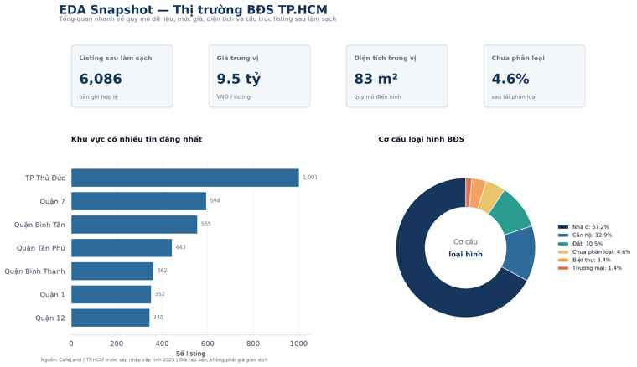
Hình 1. Dashboard tổng quan EDA sau làm sạch dữ liệu.
Tiêu chí rubric | Bằng chứng trong báo cáo | Trạng thái
1. Missing & outlier (6đ) | Phân loại cơ chế thiếu; không impute máy móc; log-IQR theo nhóm; multi-vote robust outlier. | Hướng Xuất sắc
2. Trực quan (8đ) | 13 static charts + 2 Plotly; visual theme thống nhất; storytelling và business interpretation. | Hướng Xuất sắc
3. Insight (5đ) | 7 insight định lượng; liên kết trực tiếp với feature/modeling. | Hướng Xuất sắc
4. Feature engineering (4đ) | Feature chọn có cơ sở EDA; loại target-derived leakage; chuẩn bị Linear/Ridge & Tree-based. | Hướng Xuất sắc
5. Peer review (2đ) | Template và quy trình đã có; chưa có phản hồi chéo nhóm thực tế. | Chưa xác nhận

1. BỐI CẢNH PHÂN TÍCH VÀ NGUYÊN TẮC

1.1. Business Question và target
Business Question (BQ01): Dựa trên vị trí, loại hình và các đặc điểm của bất động sản tại TP.HCM, có thể ước tính mức giá rao bán hợp lý của một bất động sản hay không? Target được khóa là price_vnd; bài toán thuộc nhóm Supervised Learning — Regression.
- Transaction: chỉ bất động sản bán.
- Phạm vi địa lý: TP.HCM theo ranh giới trước sáp nhập cấp tỉnh năm 2025.
- Nguồn chính hiện tại: CafeLand / nhadat.cafeland.vn.
- Dữ liệu BT3 bắt đầu từ processed production của BT2; raw không bị sửa trực tiếp.
CHÍNH SÁCH CHỐNG TARGET LEAKAGE
price_per_m2 = price_vnd / area_m2 nên chỉ được dùng cho EDA/QA, tuyệt đối không dùng làm X khi target là price_vnd. Tương tự, price_billion và log_price_vnd là biến dẫn xuất từ target. title, description, listing_id và url cũng không đi vào model v1.

1.2. Dòng dữ liệu của Bài tập 3
Stage | Số dòng | Vai trò
Raw | 10.000 | Dữ liệu crawl gốc, không chỉnh sửa trực tiếp
Interim | 10.000 | Normalize + scope inference
Processed | 6.452 | Scope + price/area validation; input chính thức BT3
Cleaned EDA | 6.086 | Loại non-listing URL + robust outlier; dùng cho phân tích

Tỷ lệ giữ lại sau EDA cleaning là 94,33%. Việc giữ lại phần lớn dữ liệu phù hợp với mục tiêu của EDA: làm sạch đủ để phân tích nhưng không xóa cực trị một cách cơ học, đặc biệt trong thị trường bất động sản vốn có phân phối giá và diện tích đuôi dài.

2. XỬ LÝ GIÁ TRỊ THIẾU VÀ NGOẠI LAI

2.1. Phân tích missing theo bản chất dữ liệu
Nhóm không áp dụng một quy tắc impute duy nhất cho mọi biến. Missing được xem xét theo cơ chế phát sinh trong crawler. Với các trường chỉ xuất hiện ở trang detail hoặc chỉ xuất hiện khi tiêu đề chứa thông tin cụ thể, việc điền median/mode sẽ tạo ra dữ liệu giả và làm sai lệch bước modeling.
Biến | Missing | Cơ chế | Quyết định
description | 100,00% | Structural / MNAR-like | Không impute; loại khỏi model v1 nếu chưa detail enrichment.
listing_date | 100,00% | Structural / MNAR-like | Không impute; hoãn temporal modeling.
estimated_land_area_from_title | 68,45% | MNAR-like | Chỉ dùng QA khi title có kích thước rõ.
update_text | 7,51% | MAR / layout | Giữ missing; không dùng model v1.
current_ward | 5,88% | MAR theo scope mapping | Giữ missing; dùng legacy_area cho EDA cấp quận/huyện.
location_text | 4,95% | MAR / layout | Dùng legacy_area đã validation cho phân tích vị trí.

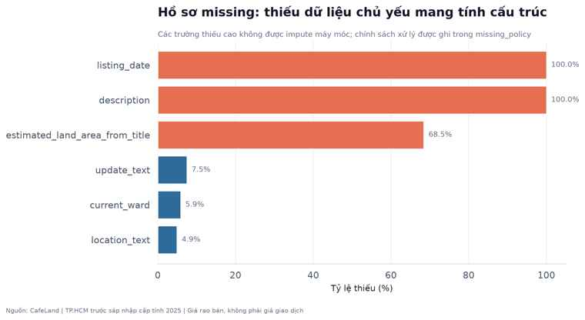
Hình 2. Hồ sơ missing của cleaned dataset và mức độ thiếu theo từng trường.
Nhận định
Hai trường description và listing_date thiếu 100% không đồng nghĩa dữ liệu “xấu”; đây là giới hạn có hệ thống của chiến lược card-only crawl. Không impute giúp giữ tính trung thực của dataset và tránh tạo tín hiệu giả.

2.2. Ngoại lai: log-scale + IQR theo loại hình + quy tắc nhiều cờ
Giá và diện tích có phân phối lệch phải mạnh. Vì vậy nhóm không dùng một ngưỡng tuyệt đối chung cho toàn thị trường. Ba đại lượng price_vnd, area_m2 và price_per_m2 được xét trên log-scale; IQR multiplier = 3,0 được tính theo property_type khi nhóm đủ mẫu, và fallback về ngưỡng toàn cục khi nhóm quá nhỏ.
Một listing chỉ bị loại khi nhận ít nhất 2 trong 3 cờ outlier. Quy tắc multi-vote này bảo thủ hơn cách “một cờ là xóa”, phù hợp với thị trường BĐS nơi một căn biệt thự hoặc một lô đất lớn có thể thực sự là cực trị hợp lệ.
Kiểm tra | Số dòng gắn cờ | Cách sử dụng
Outlier giá trên log-scale | 32 | Không xóa riêng lẻ
Outlier diện tích trên log-scale | 77 | Không xóa riêng lẻ
Outlier giá/m² trên log-scale | 131 | Không xóa riêng lẻ
Robust outlier ≥ 2/3 cờ | 62 | Loại khỏi analytical cleaned dataset
URL hồ sơ môi giới | 304 | Loại theo structural rule /moi-gioi/

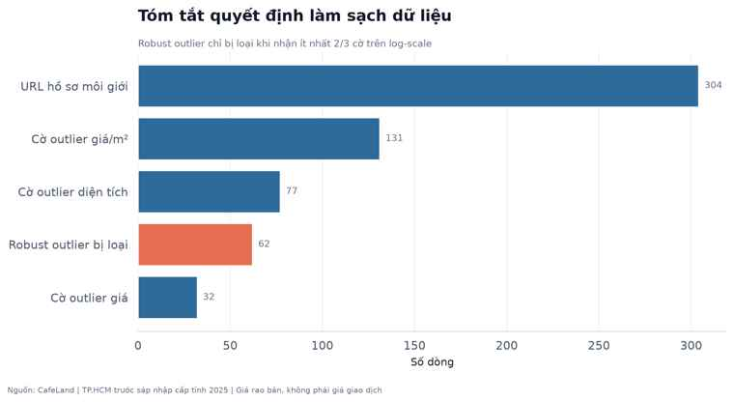
Hình 3. Tóm tắt các quyết định làm sạch và số lượng bản ghi bị ảnh hưởng.
Sau cleaning, dataset còn 6.086 listing, tương đương 94,33% input. Việc chỉ loại 62 robust outlier cho thấy pipeline ưu tiên bảo toàn các trường hợp giá/diện tích cao nhưng có thể hợp lệ, thay vì làm “đẹp” phân phối bằng cắt ngưỡng mạnh.

2.3. Cải thiện chất lượng property_type
Trong processed ban đầu có 1.583/6.452 dòng property_type = unknown (khoảng 24,5%). Pipeline chỉ tái suy luận khi nhãn hiện tại là unknown, sử dụng tín hiệu từ title và URL; không ghi đè các nhãn đã biết. Kết quả cải thiện được 1.001 dòng và còn 282 unknown trong cleaned, tương đương khoảng 4,6%. Những trường hợp chưa đủ bằng chứng tiếp tục giữ unknown thay vì gán đoán.

3. EDA VÀ TRỰC QUAN HÓA THEO STORYTELLING
Bộ trực quan BT3 được thiết kế theo một visual theme thống nhất, ưu tiên thông điệp phân tích thay vì chỉ đặt tên biến. Các biểu đồ dùng đơn vị rõ ràng, log-scale khi cần, chú thích trực tiếp và footer về nguồn/phạm vi. Ngoài 13 biểu đồ tĩnh, pipeline còn sinh 2 Plotly tương tác để drill-down.

3.1. Phân bố giá rao bán
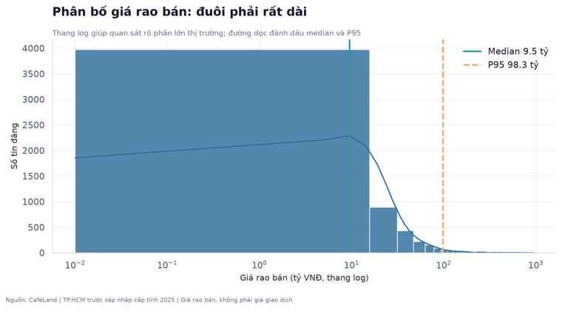
Hình 4. Phân bố giá rao bán trên thang log, kèm median và P95.
Giá rao bán có phân phối lệch phải rất mạnh. Median đạt 9,50 tỷ VNĐ trong khi P95 lên tới 98,30 tỷ VNĐ. Khoảng cách lớn giữa hai thống kê cho thấy mean hoặc biểu đồ linear-scale dễ bị một số listing rất đắt chi phối; log-scale phù hợp hơn cho EDA và cho việc kiểm tra ngoại lai.
Ý nghĩa modeling: target có đuôi dài, do đó ở Bài tập 4 cần so sánh sai số trên nhiều phân khúc và cân nhắc biến đổi target hoặc mô hình robust nếu metric cho thấy nhóm giá rất cao lấn át kết quả chung.

3.2. Cơ cấu loại hình bất động sản
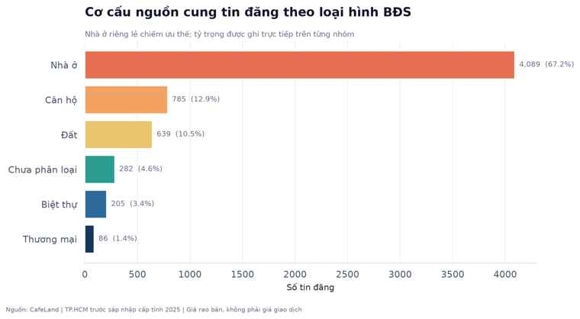
Hình 5. Cơ cấu số lượng listing theo loại hình BĐS sau tái phân loại.
Nhà ở là nhóm chiếm tỷ trọng lớn nhất, khoảng 67,2% cleaned dataset. Tỷ lệ unknown chỉ còn khoảng 4,6% sau refinement, giúp property_type đủ sạch để sử dụng như một categorical feature. Tuy nhiên phân bố loại hình mất cân bằng, vì vậy BT4 cần kiểm tra sai số theo từng nhóm thay vì chỉ nhìn metric tổng.

3.3. Quan hệ giữa diện tích và tổng giá
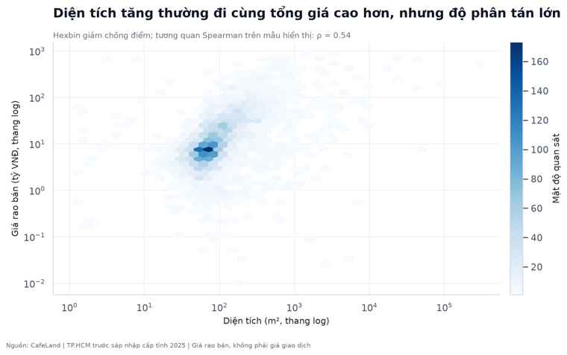
Hình 6. Mật độ quan sát diện tích–giá bằng hexbin trên thang log.
Tương quan Spearman giữa area_m2 và price_vnd là khoảng 0,53: quan hệ dương ở mức vừa, nhưng độ phân tán vẫn lớn. Nói cách khác, diện tích cung cấp thông tin dự báo đáng kể nhưng không thể giải thích giá nếu thiếu vị trí và loại hình.
Hexbin được chọn thay scatter thông thường vì hơn 6.000 điểm sẽ chồng lấn mạnh. Mật độ điểm cho phép nhìn rõ cụm thị trường trung tâm đồng thời vẫn giữ được các vùng ít quan sát.

3.4. Mặt bằng giá theo khu vực
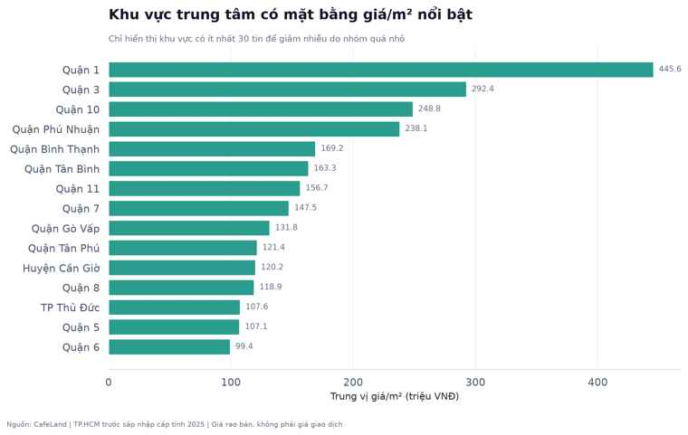
Hình 7. Trung vị giá/m² theo khu vực có đủ số lượng mẫu.
Trong các khu vực có ít nhất 30 tin, Quận 1 có median giá/m² khoảng 445,6 triệu VNĐ/m², cao nhất trong nhóm được so sánh; Huyện Củ Chi ở mức khoảng 7,3 triệu VNĐ/m². Chênh lệch rất lớn này cho thấy legacy_area là feature có giá trị thông tin cao đối với bài toán dự đoán giá.
Đây là mô tả trên giá rao bán của CafeLand, không phải kết luận về giá giao dịch thị trường và cũng không phải quan hệ nhân quả. Quy tắc min_count = 30 giúp hạn chế việc xếp hạng khu vực chỉ từ một vài quan sát.

3.5. Định vị khu vực theo quy mô nguồn cung và mặt bằng giá
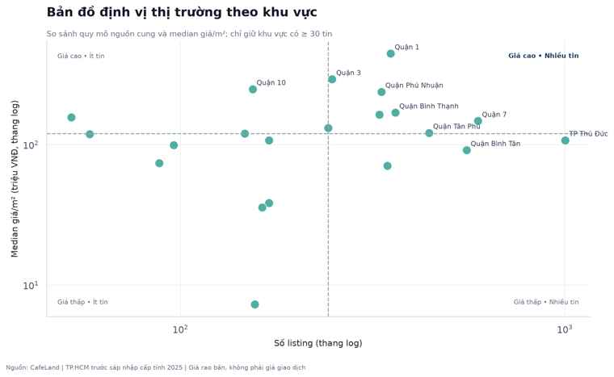
Hình 8. Market positioning: số listing so với median giá/m² của từng khu vực.
Biểu đồ market-positioning đặt hai khía cạnh quan trọng trên cùng một mặt phẳng: mức độ hiện diện trong dataset và mặt bằng giá. TP Thủ Đức nổi bật về quy mô nguồn cung với 1.001 listing (16,4% cleaned), trong khi Quận 1 nổi bật về median giá/m². Sự khác biệt giữa “nhiều tin” và “giá cao” củng cố việc không thể thay thế yếu tố vị trí bằng một biến diện tích đơn lẻ.

3.6. Trực quan tương tác
Pipeline sinh hai file HTML Plotly trong reports/figures: 13_market_treemap.html và 14_price_area_interactive.html. Treemap cho phép drill-down theo khu vực → loại hình, đồng thời mã hóa màu theo median giá/m². Scatter tương tác cho phép hover từng listing để xem title, khu vực, loại hình, diện tích, tổng giá và giá/m² trên hai trục log.
Giá trị của tương tác
Biểu đồ tương tác không thay thế biểu đồ tĩnh trong báo cáo; chúng bổ sung khả năng kiểm tra cụm, ngoại lệ và cấu trúc thị trường khi thuyết trình hoặc review. Đây là evidence trực tiếp cho yêu cầu Plotly/storytelling ở mức Xuất sắc.

3.7. Bảy insight tổng hợp
- Sau kiểm soát chất lượng còn 6.086 listing; 304 URL hồ sơ môi giới và 62 robust outlier được loại khỏi analytical dataset.
- Giá rao bán lệch phải: median 9,50 tỷ VNĐ trong khi P95 98,30 tỷ; log-scale cần thiết để đọc đúng phần lớn thị trường.
- Diện tích cũng lệch phải: median 83,0 m² và P95 542,2 m²; đây là lý do outlier được xét trên log-scale thay vì ngưỡng tuyệt đối.
- Nhà ở chiếm khoảng 67,2% cleaned data; sau refinement, unknown chỉ còn khoảng 4,6%, đủ để property_type trở thành feature hữu ích.
- Quận 1 có median giá/m² khoảng 445,6 triệu, trong khi Huyện Củ Chi khoảng 7,3 triệu ở nhóm đủ mẫu; vị trí là tín hiệu dự báo quan trọng.
- Spearman(area_m2, price_vnd) ≈ 0,53: diện tích quan trọng nhưng chưa đủ; cần kết hợp vị trí và loại hình.
- Có 467 listing, tương đương khoảng 7,7%, mang area_definition_risk; BT4 cần theo dõi residual riêng vì area_m2 ở nhà phố có thể phản ánh diện tích sàn thay vì diện tích đất.

4. FEATURE ENGINEERING SƠ BỘ
Feature engineering ở BT3 không cố tạo thật nhiều biến; mục tiêu là tạo bộ feature có cơ sở EDA, đủ availability và không gây leakage để chuyển sang BT4. Availability được tính lại trực tiếp trên cleaned production.
Feature | Availability | Vai trò dự kiến
area_m2 | 100% | Numeric core feature; quan hệ dương với target
log_area_m2 | 100% | Giảm ảnh hưởng đuôi dài của diện tích
property_type | 100% | Categorical; EDA cho thấy mặt bằng giá/m² khác nhau theo loại hình
legacy_area | 100% | Categorical; vị trí phân hóa mạnh về giá/m²
bedrooms / bathrooms / floors | 0% | Chưa đưa vào model; cần detail enrichment nếu muốn sử dụng
road_width_m / legal_status / direction | 0% | Chưa đưa vào model; không ép feature sparse

MODEL V1 CANDIDATE
Numeric: area_m2, log_area_m2. Categorical: property_type, legacy_area. Hai hướng mô hình cho BT4: Linear/Ridge để có baseline dễ giải thích và Tree-based regression để nắm bắt quan hệ phi tuyến/tương tác.

4.1. Biến bị loại và lý do
Biến/nhóm biến | Quyết định | Lý do
price_per_m2, price_billion, log_price_vnd | Không dùng làm X | Dẫn xuất trực tiếp từ target → target leakage.
title, description | Không dùng model v1 | Text có thể chứa trực tiếp giá; description còn thiếu 100%.
listing_id, url | Không dùng | Định danh, không phải thuộc tính kinh tế của BĐS.
detail attributes 0% availability | Chưa dùng | Không tạo/impute giả chỉ để tăng số feature.

Quan trọng: cleaned BT3 là analytical snapshot phục vụ EDA. Khi sang BT4, mọi preprocessing có tham số học từ dữ liệu (encoder, scaler, imputer, threshold nếu có) phải fit chỉ trên train thông qua Pipeline/ColumnTransformer; không được fit trên toàn bộ train + test.

5. QUY TRÌNH NHÓM VÀ PEER REVIEW
Repository đã có docs/peer_review.md với checklist tập trung vào: mức phù hợp của loại biểu đồ, nhãn trục/đơn vị, độ dễ đọc, chất lượng insight, logic missing/outlier và nguy cơ target leakage. Tuy nhiên tại thời điểm lập báo cáo chưa có phản hồi chéo nhóm thực tế được ghi nhận.
TRẠNG THÁI TIÊU CHÍ 5
Không tự tạo hoặc mô phỏng phản hồi peer review để lấy điểm. Sau phiên review thật, nhóm cần ghi ít nhất 2–3 góp ý cụ thể, chỉ ra biểu đồ/diễn giải đã chỉnh và lưu bằng chứng trong docs/peer_review.md. Chỉ khi đó mới có thể xác nhận đầy đủ tiêu chí 2 điểm này.

Câu hỏi review | Bằng chứng cần ghi
Biểu đồ có phù hợp câu hỏi nghiên cứu không? | Tên biểu đồ + ý kiến người review + quyết định giữ/đổi
Tiêu đề, nhãn trục, đơn vị có rõ không? | Ghi thay đổi cụ thể trước/sau
Insight có vượt quá dữ liệu hỗ trợ không? | Chỉnh lại câu chữ hoặc bổ sung giới hạn diễn giải
Missing/outlier có giải thích được không? | Nêu rule và lý do; kiểm tra tính nhất quán
Có target leakage trong feature sơ bộ không? | Rà soát feature list và excluded list

6. KHẢ NĂNG TÁI LẬP VÀ BẰNG CHỨNG
Bài tập 3 được triển khai thành stage độc lập trong pipeline gốc, không tạo project song song. Entry point chính: python scripts/run_all.py --stage eda. Stage này đọc processed production mới nhất, sinh cleaned dataset, row-level audit, bảng missing/feature availability, toàn bộ figures và báo cáo markdown.
Artifact | Đường dẫn / bằng chứng
Notebook EDA | notebooks/03_eda.ipynb — đã execute không lỗi
Pipeline EDA | src/dap_project/pipelines/eda.py
Cleaning | src/dap_project/data/eda_cleaning.py
Visualization | src/dap_project/visualization/plots.py
Feature sơ bộ | src/dap_project/features/build_features.py
Cleaned data | data/processed/hcm_realestate_cleaned_20260912_163121.*
Row audit | data/interim/eda_audit_20260912_163121.csv
EDA summary | reports/eda/eda_summary_20260912_163121.json
Figures | reports/figures/ — 13 PNG + 2 Plotly HTML
Tests | 10 passed in lần kiểm tra gần nhất

Các ngưỡng chính được tập trung trong config.yaml: iqr_multiplier = 3.0, outlier_min_group_size = 30, outlier_votes_to_remove = 2, feature_min_non_null_rate = 0.70, min_area_group_count = 30 và figure_dpi = 200. Việc gom cấu hình giúp giảm hard-code và bảo đảm notebook/report có thể tái lập từ cùng một logic.

7. KẾT LUẬN VÀ KẾT NỐI SANG BÀI TẬP 4
BT3 đã chuyển production processed thành một analytical dataset có kiểm soát, đồng thời tạo được câu chuyện dữ liệu rõ ràng: thị trường có phân phối giá/diện tích lệch mạnh; vị trí và loại hình tạo khác biệt đáng kể; diện tích có quan hệ dương với giá nhưng chưa đủ để giải thích target; một số trường thiếu do bản chất thu thập chứ không nên được impute tùy ý.
Bộ feature v1 được giữ gọn và có cơ sở: area_m2, log_area_m2, property_type và legacy_area. Bài tập 4 cần đánh giá ít nhất baseline + Linear/Ridge + một mô hình tree-based, sử dụng MAE/RMSE/R², kiểm tra overfitting và phân tích residual theo khu vực, loại hình và nhóm area_definition_risk.
KẾT LUẬN RUBRIC
Về code, dữ liệu, missing/outlier, trực quan, insight và feature engineering sơ bộ, bài làm đã được thiết kế theo yêu cầu mức Xuất sắc. Phần duy nhất chưa thể xác nhận là Peer Review, vì rubric yêu cầu phản hồi chéo nhóm thực tế và bằng chứng điều chỉnh sau phản hồi.

PHỤ LỤC A — ĐỐI CHIẾU RUBRIC BÀI TẬP 3
Tiêu chí | Yêu cầu mức Xuất sắc | Evidence của nhóm
1. Missing & outlier — 6đ | Xử lý sâu, cân nhắc bản chất thiếu hoặc kỹ thuật nâng cao; lý giải rõ. | Phân loại Structural/MNAR-like/MAR; không impute dữ liệu giả; log-IQR theo property_type; multi-vote 2/3; row-level audit.
2. Trực quan — 8đ | Đa dạng, Plotly tương tác, thiết kế chuyên nghiệp, storytelling. | 13 PNG + 2 Plotly; dashboard, histogram/KDE, boxplot, hexbin, heatmap, market-positioning, treemap, interactive scatter; theme thống nhất.
3. Insight — 5đ | Insight sâu, mẫu hình mới, kết nối chặt với bước feature engineering tiếp theo. | 7 insight định lượng; chỉ ra vai trò vị trí, loại hình, diện tích, skewness và area_definition_risk; mapping trực tiếp sang feature/model plan.
4. Feature engineering — 4đ | Feature có cơ sở phân tích, hỗ trợ trực tiếp lựa chọn mô hình BT4. | area_m2, log_area_m2, property_type, legacy_area; feature availability; excluded/leakage policy; định hướng Linear/Ridge + Tree.
5. Peer review — 2đ | Vận dụng phản hồi để cải thiện rõ chất lượng phân tích và trực quan hóa. | Đã có template/checklist; cần phản hồi chéo nhóm thực tế và log thay đổi trước khi nộp.

PHỤ LỤC B — GHI CHÚ GIỚI HẠN
- Giá trong dữ liệu là giá rao bán trên CafeLand, không phải giá giao dịch đã hoàn tất.
- Production hiện ưu tiên card-only crawl; các detail attributes như bedrooms, floors, legal_status chưa có availability để sử dụng model v1.
- Phạm vi nghiên cứu dùng ranh giới TP.HCM trước sáp nhập cấp tỉnh năm 2025; legacy_area được dùng làm đơn vị vị trí chính trong EDA.
- price_per_m2 chỉ dùng để mô tả và so sánh trong EDA; không dùng làm feature khi target là price_vnd.
- Peer review chưa được giả lập hoặc tự điền; nhóm cần hoàn thiện bằng phản hồi thực tế.

